

**GUÍA DE FÍSICA año 2020**

**Unidad I**

**Curso: SÉPTIMOS BÁSICOS**

**NOMBRE ALUMNO(A) : ___________________________________________**

**LETRA DEL CURSO AL QUE PERTENECE: __________**

**PROFESOR(A) : PAULA JARA LEIVA**

**FECHA : 19 DE MARZO 2020**

**Instrucciones:**

**Evite los borrones y el uso de corrector.**

**Responda utilizando los espacios destinados dentro de la guía.**

**Utilice solo lápiz de pasta o grafito en caso de que el profesor lo autorice, para responder su guía.**

**HABILIDADES:**

**\*Aplicar conocimientos sobre el concepto de fuerza en distintas situaciones.**

**\*Analizar una situación y los efectos que provoca la fuerza en ella.**

**ACTIVIDAD: FUERZAS**

¿Qué entiendes por fuerza? (4 pts)

________________________________________________________________________________________

______________________________________________________________________

Las fuerzas pueden producir efectos en el movimiento de los cuerpos. Observa y luego explica lo que se solicita.

*Cuando Francisca se encontraba jugando con el autito de juguete realizó las siguientes acciones:*

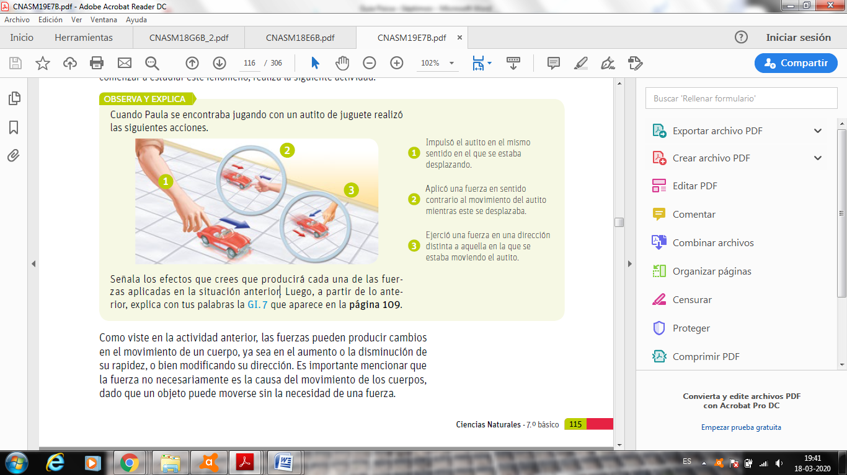

**Señala y explica los efectos que crees que producirá cada una de las fuerzas aplicadas en la situación anterior: (9 pts)**

**Acción N° 1: ¿Qué ocurre con la rapidez del autito?**

**_________________________________________________________________________**

**Acción N° 2: ¿Qué ocurrirá con el autito de juguete al aplicar una fuerza en sentido contrario al movimiento?**

_________________________________________________________________________

_________________________________________________________________________

**Acción N° 3: ¿Qué pasará con la dirección del autito?**

**_________________________________________________________________________**

RECORTA ESTE DIAGRAMA Y PEGALO EN TU CUADERNO DE FÍSICA A MODO DE RESUMEN DE LO QUE ES UNA FUERZA. (2 pts)

